ИТОГОВАЯ КОМПЛЕКСНАЯ РАБОТА
1 класс

Вариант 1

Ученика/ученицы _____________________________
Фамилия, имя

Школа № __________ Класс ________

Город/село ____________________________________

Область/край _________________________________

Задание 1. Начни читать текст. По сигналу учителя поставь палочку после того слова, до которого дочитаешь. Дочитай текст до конца.
Сова
8 | Обидел однажды старик сову. Ничего не сказала сова
15 | старику, но перестала у него на лугу |  | 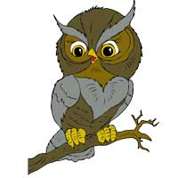
20 | мышей ловить. Старик это поначалу
26 | не заметил, а мыши обнаглели. Стали
31 | они гнезда шмелей разорять. Улетели
35 | шмели, перестали клевер опылять.
47 | Но и тут ничего не понял старик. А клевер перестал расти на
56 | лугу. Голодно стало корове, и перестала она давать молоко.
63 | 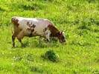 | Вот как все в природе связано между
69 |  | собой! Теперь понял это старик и
75 |  | пошел скорее к сове прощение просить.

Задание 2. Найди и спиши второе предложение. Проверь. Если надо, исправь.
___________________________________________________
___________________________________________________

Ответь на вопросы и выполни задания по тексту.
Если нужно, перечитай текст еще раз.

Задание 3. Поставь значок ✓ рядом с той строчкой, где картинки расставлены так, как происходят события в сказке.
 | А. | 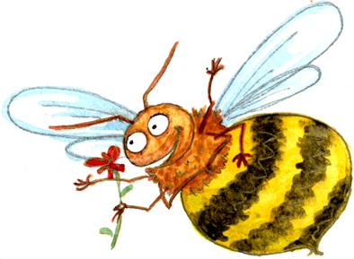 | 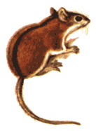 | 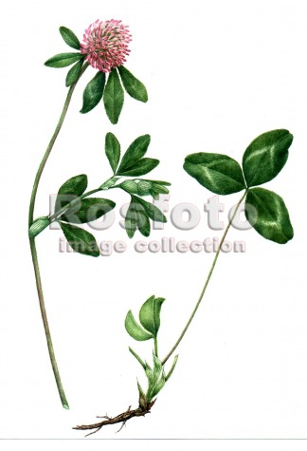 | 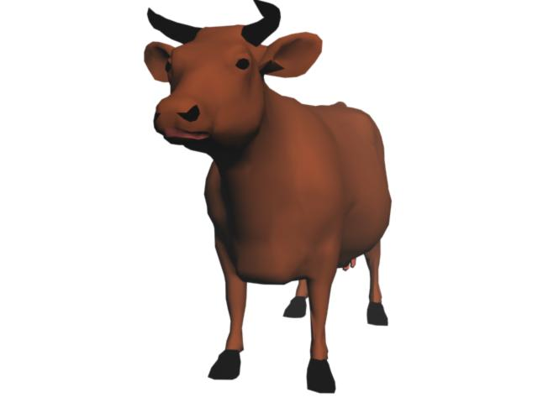
 | Б.
 | В.
 | Г.

Задание 4. Выбери правильный ответ и отметь его значком ✓.
Столько же “ног”, сколько у совы …
 | А. | у мыши. |  |  | В. | у старика.
 | Б. | у коровы. |  |  | Г. | у собаки.

Задание 5.
Найди и спиши слово, выделенное в тексте жирным шрифтом.
Подчеркни в этом слове буквы мягких согласных звуков. Запиши, сколько в этом слове: слогов, звуков и букв.

________________
___ слогов
___ букв
___ звуков

ДОПОЛНИТЕЛЬНАЯ ЧАСТЬ

Если хочешь, выполни и эти задания.

Задание 6. Составь и запиши цепочку слов на основе сказки так, чтобы показать, как в природе все связано между собой.
__Сова_⇒_________⇒_________⇒_________⇒_Корова_

Задание 7. Найди на рисунках объекты природы и соедини их стрелками с соответствующим словом-понятием.
Напиши  свое слово |  |  |  | 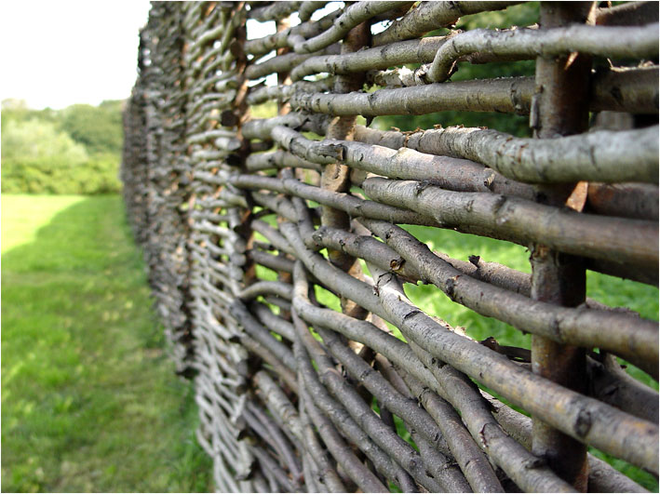  Забор
 |  | Неживая природа
Клевер |  |  |  | Напиши свое слово
 |  | Живая природа
  Солнце |  |  |  | 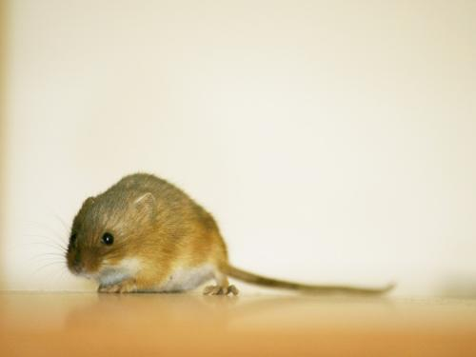  Мышка

Задание 8. Предположим, что одна сова ловит за ночь одну мышь. Сколько мышей может поймать сова за неделю?

Ответ: За неделю сова поймает ____ мышей.

Задание 9. Когда старик понял, что обидел Сову? Запиши одно – два предложения.

Я думаю, что ____________________________________
___________________________________________________
___________________________________________________

Задание 10. Перечитай сказку о Сове. Подчеркни незнакомые тебе слова. Подсчитай их. Запиши в квадрате цифрой, сколько незнакомых слов в тексте тебе встретилось.

Выпиши одно какое-нибудь незнакомое слово. Попробуй определить значение этого слова.

Незнакомое слово |  | Значение незнакомого слова

